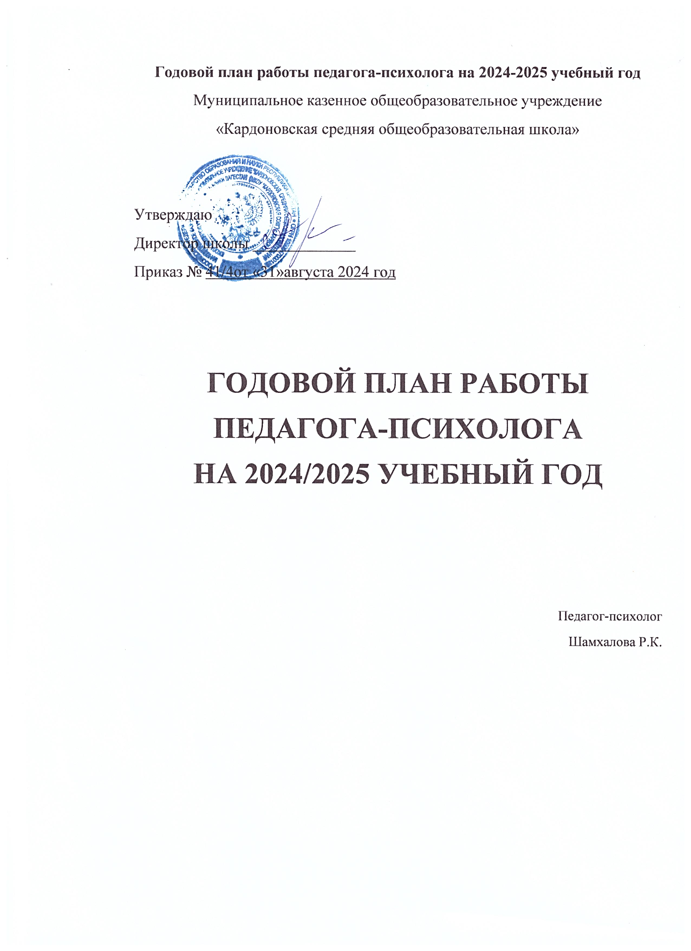

**Цель работы:** Психолого-педагогическое сопровождение всех участников образовательного процесса в соответствии с ФГОС. Обеспечение адекватных условий для охраны психического здоровья ребенка, его эмоционального благополучия, создание условий для развития личности, индивидуальности, способности к саморазвитию, профессиональному и жизненному самоопределению каждого ребенка.

**Задачи:**

психологическое изучение школьников на протяжении учебного процесса с целью обеспечения к ним индивидуального подходопреодоление отклонений в личностном развитии учащихся повышение культуры психологических знаний взрослых и детей

**Приоритетные направления деятельности:**

психолого-педагогическое сопровождение учащихся в период адаптации (1, 5, 10 классы)

качественное психологическое сопровождение образовательного процесса в условиях реализации ФГОС (1 класс)

психолого-педагогическое сопровождение учащихся 8-11 классов в плане профессионального самоопределения

психолого-педагогическое сопровождение учащихся 9-11 классов «Психологическая подготовка к экзаменам»

работа с детьми находящимися в СОП и с трудными подростками;

профилактика возникновения нарушений взаимодействия между детьми и родителями, детьми и педагогами

проведение занятий по коррекционно-развивающим программам для обучающихся различных возрастных групп

проведение профилактических мероприятий по выявлению и предупреждению асоциального поведения детей и подростков группы риска по программе «Жизнестойкости»

работа со слабоуспевающими детьми и детьми имеющими заключение ПМПК

**Ресурсы обеспечения поставленных цели, задач и направлений**

Функционирование комнаты психологической релаксации

Использование оборудования полученного в рамках программы «Доступная среда»

**ПСИМХОДИАГНОСТИЧЕСКАЯ ДЕЯТЕЛЬНОСТЬ**

|  |  |  |  |  |  |
| --- | --- | --- | --- | --- | --- |
| № | **Планируемые мероприятия** | **Сроки** | **Категория сопровождения** | **Форма проведения** | **Примечания** |
|  | Диагностика «Готовности к школьному обучению» (под ред. Л.Е .Журовой ) | сентябрь | учащиеся  1класса | групповая | психологическое заключение |
|  | Психологическое наблюдение за учащимися на новом этапе обучения | сентябрь | учащиеся 1, 5 класс | групповая | психологическое заключение |
|  | Диагностика адаптации учащихся на новом этапе обучения | октябрь | учащиеся  1и 5 класса | групповая | психологическое  заключение |
|  | Диагностика уровня психологической готовности к сдаче ОГЭ и ЕГЭ учащихся выпускных классов | октябрь | учащиеся 9, 11 класса | групповая | психологическое  заключение |
|  | Диагностика уровня тревожности на уроках у учащихся выпускных классов (тест Филлипса) | ноябрь | учащиеся 9, 11 класса | групповая | психологическое  заключение |
|  | Диагностика учебной мотивации у обучающихся младшешкольного возраста | ноябрь | 1-4 класс | групповая | психологическое  заключение |
|  | Диагностика уровня эмоционального выгорания у педагогов. | декабрь | педагоги | групповая |  |
|  | Психодиагностика профессионального самоопределения обучающихся выпускных классов (методика Л.А. Йоваши, Е.Климова) | декабрь | учащиеся 9, 11класса | групповая | психологическоезаключение |
|  | Диагностика эмоционально-личностной сферы (Шкала безнадежности или др.) | январь | учащиеся  6-9 класса | групповая | психологическое заключение |
|  | Диагностика самооценки | январь | учащиеся  1-4 класс | групповая | психологическое заключение |
|  | Индивидуальная диагностика учащихся в военкомат | февраль | юноши 10-11 класса | индивидуальная | психологическое заключение |
|  | Диагностика особенностей межличностных отношений обучающихся в классе (Социометрия) | март | Учащиеся 2-11 классы | групповая | психологическое заключение |
|  | Диагностика мотивации учения и эмоционального отношения к учению в средних классах | апрель | 5-8 класс | групповая | психологическое заключение |
|  | Психологическая диагностика готовности ребенка к переходу в среднее звено (ГШО-2) | май | 4 класс | групповая | психологическое заключение |
|  | Психологическая диагностика детей , представленных на ПМПК | В течение года | учащиеся | индивидуальная | психологическое заключение |
|  | Диагностика с целью выявления особенностей социальной ситуации развития, развития эмоционально-волевой и познавательной сфер личности учащихся | В течение года по запросу родителей, педагогов | учащиеся  2-11 класса | групповая | Составление характеристик |

**КОНСУЛЬТАТИВНАЯ ДЕЯТЕЛЬНОСТЬ**

|  |  |  |  |  |  |
| --- | --- | --- | --- | --- | --- |
| № | **Планируемые мероприятия** | **Сроки** | **Категория сопровождения** | **Форма проведения** | **Примечания** |
| 1. | Консультирование родителей по вопросам воспитания детей, имеющих проблемы в обучении и отклонения в поведении | В течении года по запросу | родители | индивидуальная | запись в журнале |
| 2. | Консультирование руководителей ОУ, педагогов и родителей по результатам диагностического обследования | в течение учебного года по запросу | родители, педагоги | индивидуальная | запись в журнале |
| 3. | Психологическое консультирование учителей по вопросам разрешения конфликтных ситуаций в классах | в течение учебного года по запросу | педагоги | индивидуальная | запись в журнале |
| 4. | Индивидуальное и групповое консультирование обучающихся, педагогов, родителей в рамках работы ППМС службы | в течение учебного года по запросу | учащиеся, педагоги, родители | индивидуальная | запись в журнале |
| 5. | Консультирование учащихся, находящихся в трудной жизненной ситуации | в течение учебного года по запросу | учащиеся | индивидуальная | предоставление рекомендаций |
| 6. | Консультирование педагогов, по актуальным вопросам воспитания и обучения детей и подростков (социально психологический аспект | В течение учебного года по запросу | педагоги | индивидуальная | предоставление рекомендаций |

**КОРРЕКЦИОННО-РАЗВИВАЮЩАЯ ДЕЯТЕЛЬНОСТЬ**

|  |  |  |  |  |  |
| --- | --- | --- | --- | --- | --- |
| № | **Планируемые мероприятия** | **Сроки** | **Категория сопровождения** | **Форма проведения** | **Примечания** |
| 1. | Проведение групповых занятий по профилактике дезадаптации первоклассников:  - «Игры, упр., сказки» О.Хухлаева, 2005г.;  - развитие когнитивной сферы Н.Локалова, 2006г.; | сентябрь ноябрь | учащиеся | групповая | конспект занятия |
| 2. | Проведение групповых коррекционно-развивающих занятий с пятиклассниками:  - «Первый раз в пятый класс…» авт. Е.Г. Коблик;  - «Тропинка к своему Я» уроки психологии О.Хухлаева | ноябрь-декабрь | учащиеся | групповая | конспект занятия |
| 3. | Проведение мероприятий по профилактики употребления ПАВ, асоциального поведения и пропаганде ЗОЖ в 5-х, 8-х классах:  - «Мы за здоровый образ жизни»;  - антитабачная акция «Скажи сигарете «Нет»» (конкурс плакатов) и т.д.; | ноябрь, февраль, май | учащиеся | групповая | конспект занятия |
| 4. | Коррекционная работа с учащимися с ОВЗ | В течение года | учащиеся | индивидуальная | конспект занятия |
| 5. | Организация и проведение занятий среди учащихся 9-11 классов по профессиональному ориентированию в рамках элективного курса, «Мои профессиональные намерения» | апрель | учащиеся | групповая | конспект занятия |
| 6. | Проведение бесед с детьми и подростками, находящимися в СОП:  - программа психологической помощи подросткам | По запросу | учащиеся | индивидуальная | заполнение индивидуальных карт |
| 7. | Проведение коррекционно – развивающих занятий с детьми стоящими на внутришкольном контроле и имеющим заключение ПМПК. | 1 занятие в неделю (согласно графику) | учащиеся | индивидуальная | заполнение индивидуальных карт |

**ПРОСВЕТИТЕЛЬСКАЯ РАБОТА**

|  |  |  |  |  |  |  |
| --- | --- | --- | --- | --- | --- | --- |
| № | **Планируемые мероприятия** | **Сроки** | **Категория сопровождения** | **Форма проведения** | **Примечания** |  |
|  | Памятка для педагогов 1 класса «Психологическая готовность детей к школе | сентябрь | педагоги | групповая | Памятка (ЯД) |  |
|  | Памятка для родителей первоклассников | октябрь | родители | групповая | памятка |  |
|  | «Профессиональное самоопределение выпускников (9, 11 класс) | октябрь | учащиеся | групповая |  |  |
|  | Семинар-практикум для педагогов «Стратегии и меры предотвращения буллинга» | ноябрь | педагоги | групповая | Конспект выступления (ЯД) |  |
|  | Памятка для педагогов «Как улучшить дисциплину в классе» | декабрь | педагоги | групповая | памятка |  |
|  | Способы выявления, реагирования и профилактики девиантного поведения (навигатор профилактики) | январь | педагоги | групповая | навигатор профилактики |  |
|  | Памятка для родителей «Какие дела можно поручить детям» | февраль | родители | групповая | Памятка (ЯД) |  |
|  | Семинар-практикум для педагогов «Простые техники самопомощи в периоды стресса» | март | педагоги | групповая | Конспект занятия (ЯД) |  |
|  | «Единый государственный экзамен, психологическая поддержка выпускников» ( 9, 11 класс) | апрель | учащиеся | групповая |  |  |
|  | Психологическое консультирование по вопросам оказания адресной помощи участникам образовательного процесса в области повышения психологической компетентности | в течении учебного года | педагоги  родители  учащиеся | индивидуальная |  | |
|  | Размещение тематической информации на сайте школы для всех участников образовательного процесса | в течение учебного года | педагоги  родители  учащиеся | групповая |  |  |
|  | Рассылка видеороликов, памяток в родительские чаты по актуальным темам | в течение учебного года | родители | групповая |  |  |
| . | Рассылка видеороликов, памяток в классные чаты по актуальным темам | В течение учебного года | обучающиеся | групповая |  |  |

**ЭКСПЕРТНАЯ РАБОТА**

|  |  |  |  |  |  |
| --- | --- | --- | --- | --- | --- |
| № | **Планируемые мероприятия** | **Сроки** | **Категория сопровождения** | **Форма проведения** | **Примечания** |
| 1. | Плановые заседания «Совета Профилактики» и школьного ПМПк | В течение уч. года | Педагоги, родители, учащиеся | групповая | Заключение психологического обследования |
| 2. | Внеплановые заседания Совета Профилактики Работа с детьми, СОП (имеющими трудности в обучении, поведении) | Октябрь март | Педагоги, родители, учащиеся | групповая | Протоколы заседаний |
| 3. | Работа в районной экспертной комиссии педагогов психологов | Учебный год | Педагоги- психологи | групповая |  |

**ОРГАНИЗАЦИОННО -МЕТОДИЧЕСКАЯ ДЕЯТЕЛЬНОСТЬ**

|  |  |  |  |  |  |
| --- | --- | --- | --- | --- | --- |
| № | **Планируемые мероприятия** | **Сроки** | **Категория сопровождения** | **Форма проведения** | **Примечания** |
| 1. | МО классных руководителей повышение уровня психологических знаний педагогов школы. Адаптация 1-х 5-х классов, учащиеся «Группы риска» | По плану администрации | педагоги | групповая |  |
| 2. | Результаты диагностики по классам, составление характеристик, обозначение проблем. | Сентябрь ноябрь | Кл.руководители | индивидуальное |  |
| 3. | Консультирование по диагностическому минимуму. | Ноябрь декабрь | Кл.руководители | индивидуальная |  |
| 4. | Индивидуальное консультирование учителей по вопросам обучения и взаимодействия с учащимися | Учебный год | Кл.руководители | групповая |  |
| 5. | Особенности работы с детьми ОВЗ, детьми инвалидами. | Учебный год | Кл.руководители | групповая |  |
| 6. | Эмоциональное выгорание педагогов | январь | Кл.руководители | групповая |  |
| 7. | Виды оказания помощи по программе «Жизнестойкости детей» | Учебный год | Кл.руководители | групповая |  |
| 8. | Психологическая подготовка к сдачи ОГЭ и ЕГЭ | Январь май | Кл.руководители | групповая |  |

**Педагог- психолог**

**Шамхалова Р.К. ----------------------**